Мастер-класс «Птички — Снегири».
Аппликация «Птички – Снегири» из бумажных сердечек.

Дубченко Татьяна Юрьевна
г.Ростов-на-Дону, МАДОУ №42

Кто не знает снегиря,
Птичку необычную?
Чуть побольше воробья,
Больше и синички он.
В парках и в лесах живет,
На зеленых улочках.
Очень тихо он поет,
Как играет дудочка.
Снегиря увидеть трудно
Летом за густой листвой.
А заметен красногрудый
Только зимнею порой.

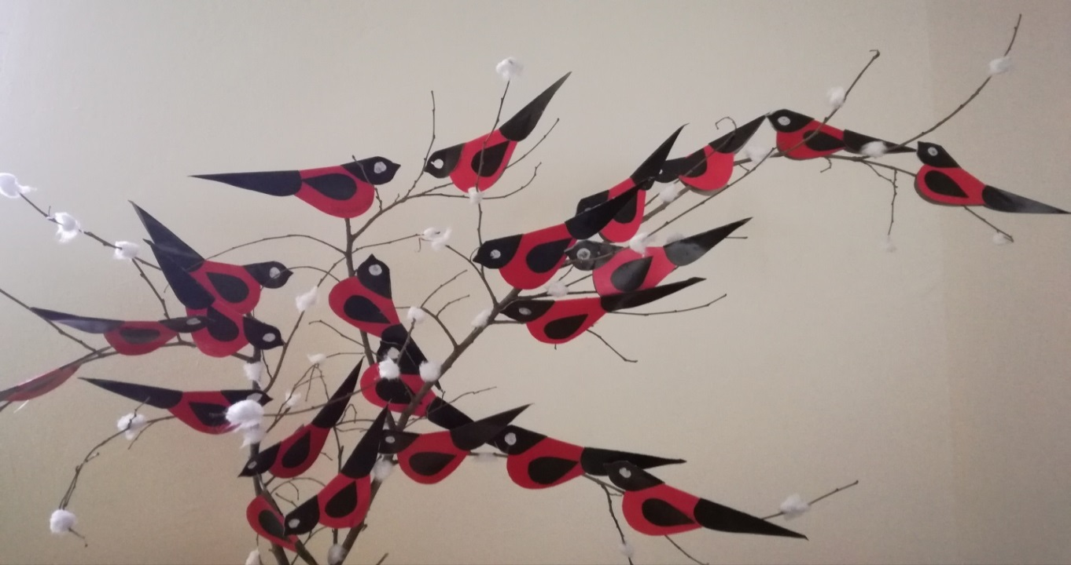

Необходимые материалы и инструменты:

• цветной картон (красный, чёрный)
• шаблоны сердечек
• Белая гуашь, ватные палочки
• карандаш
• ножницы
•клей ПВА
Для изготовления снегиря понадобится картон двух цветов: красного, чёрного.
И белый лист бумаги для шаблона.
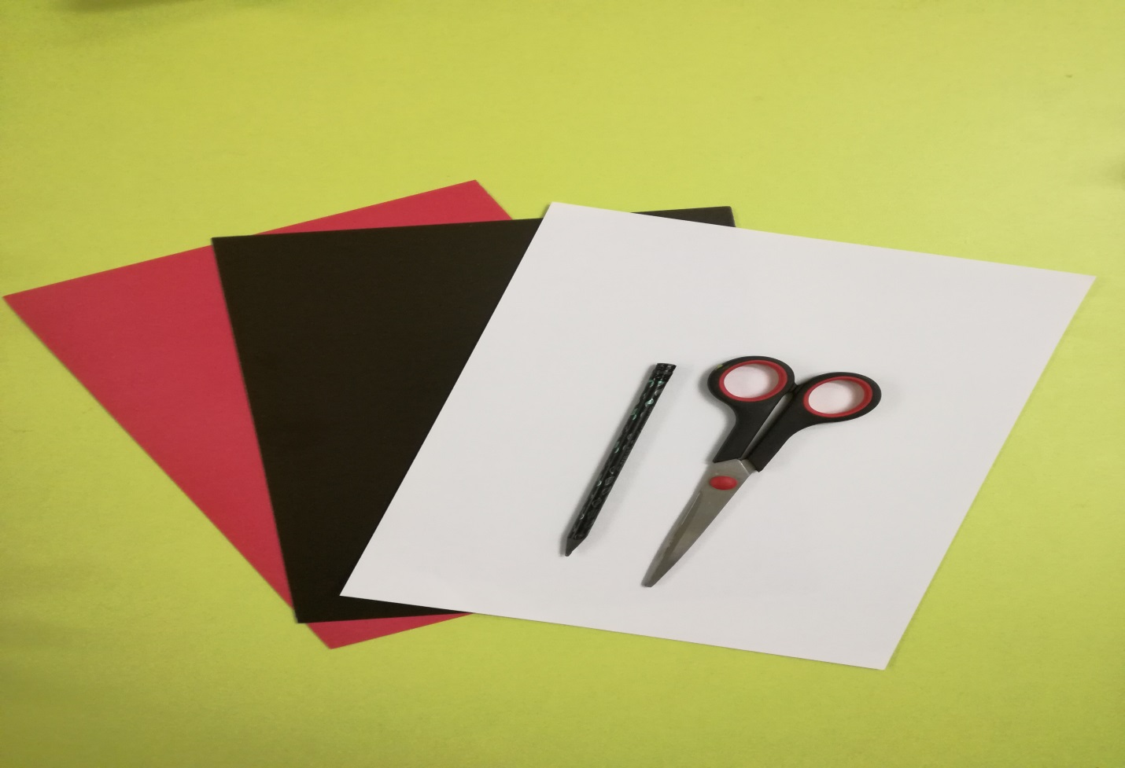

Шаблоны сердечек. Они зависят от размеров вашей будущей птички.

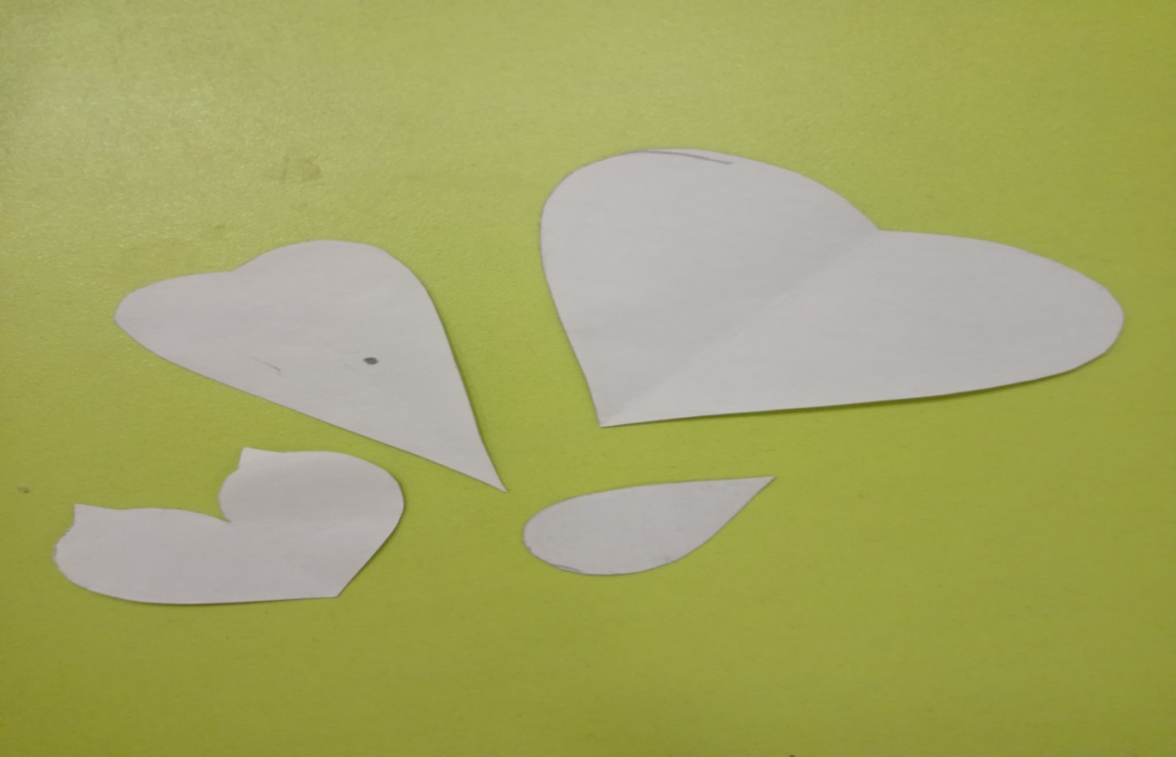

Обводим сердечко на обратной стороне картона красного цвета.
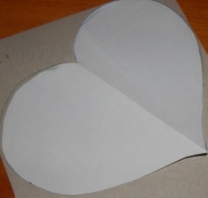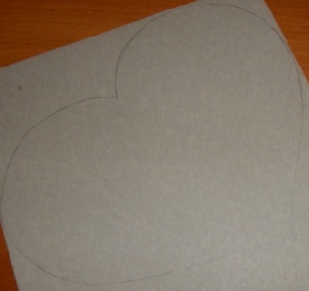

Ножницами вырезаем заготовку для туловища будущего снегиря.

Шаблон сердечка поменьше обводим на обратной стороне картона чёрного цвета.
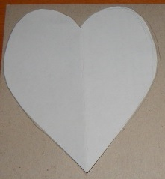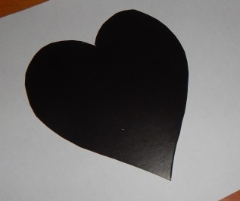

Ножницами вырезаем заготовку -это будущий хвост снегиря.

Шаблон капельки вырезаем из чёрного цвета -это крылышки будущей пттички.

Также шаблон самого маленького сердечка обводим на обратной стороне картона чёрного цвета и вырезаем – это голова будущего снегиря.

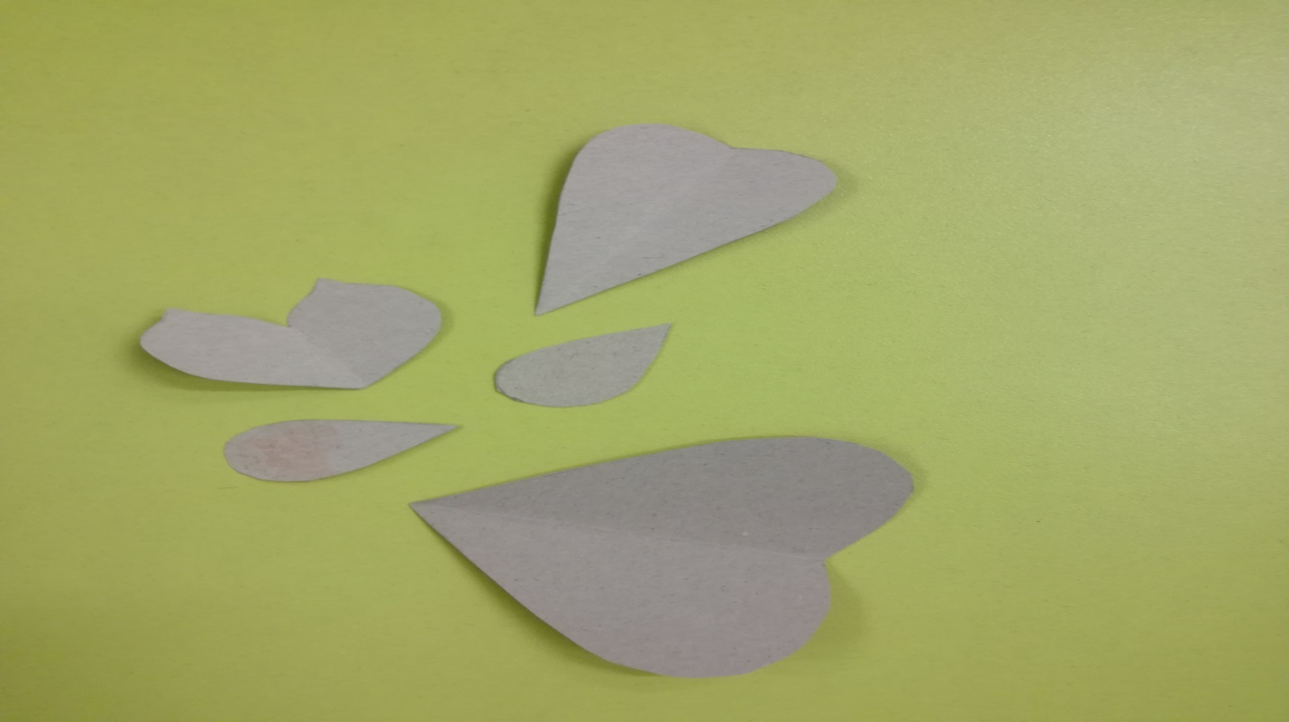

Все сердечки аккуратно посредине сгибаем.

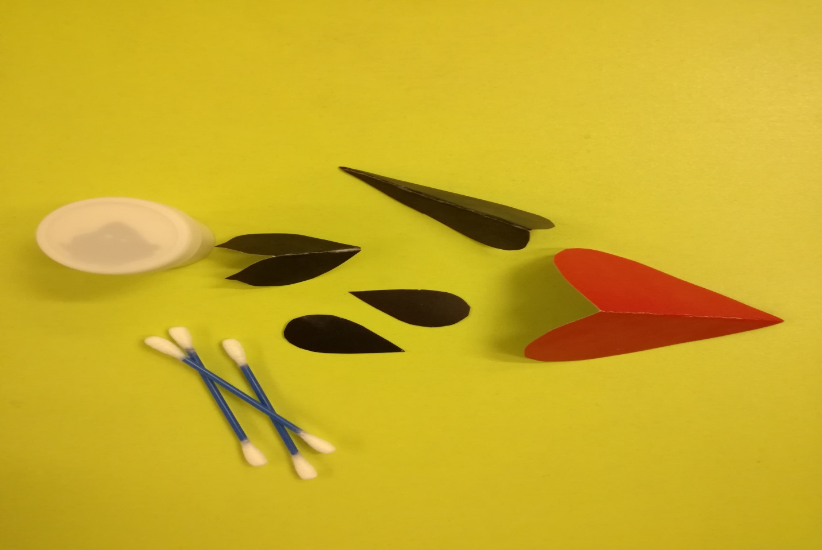

Приклеим голову, одев одно сердечко на другое.
И приклеим чёрные крылышки.
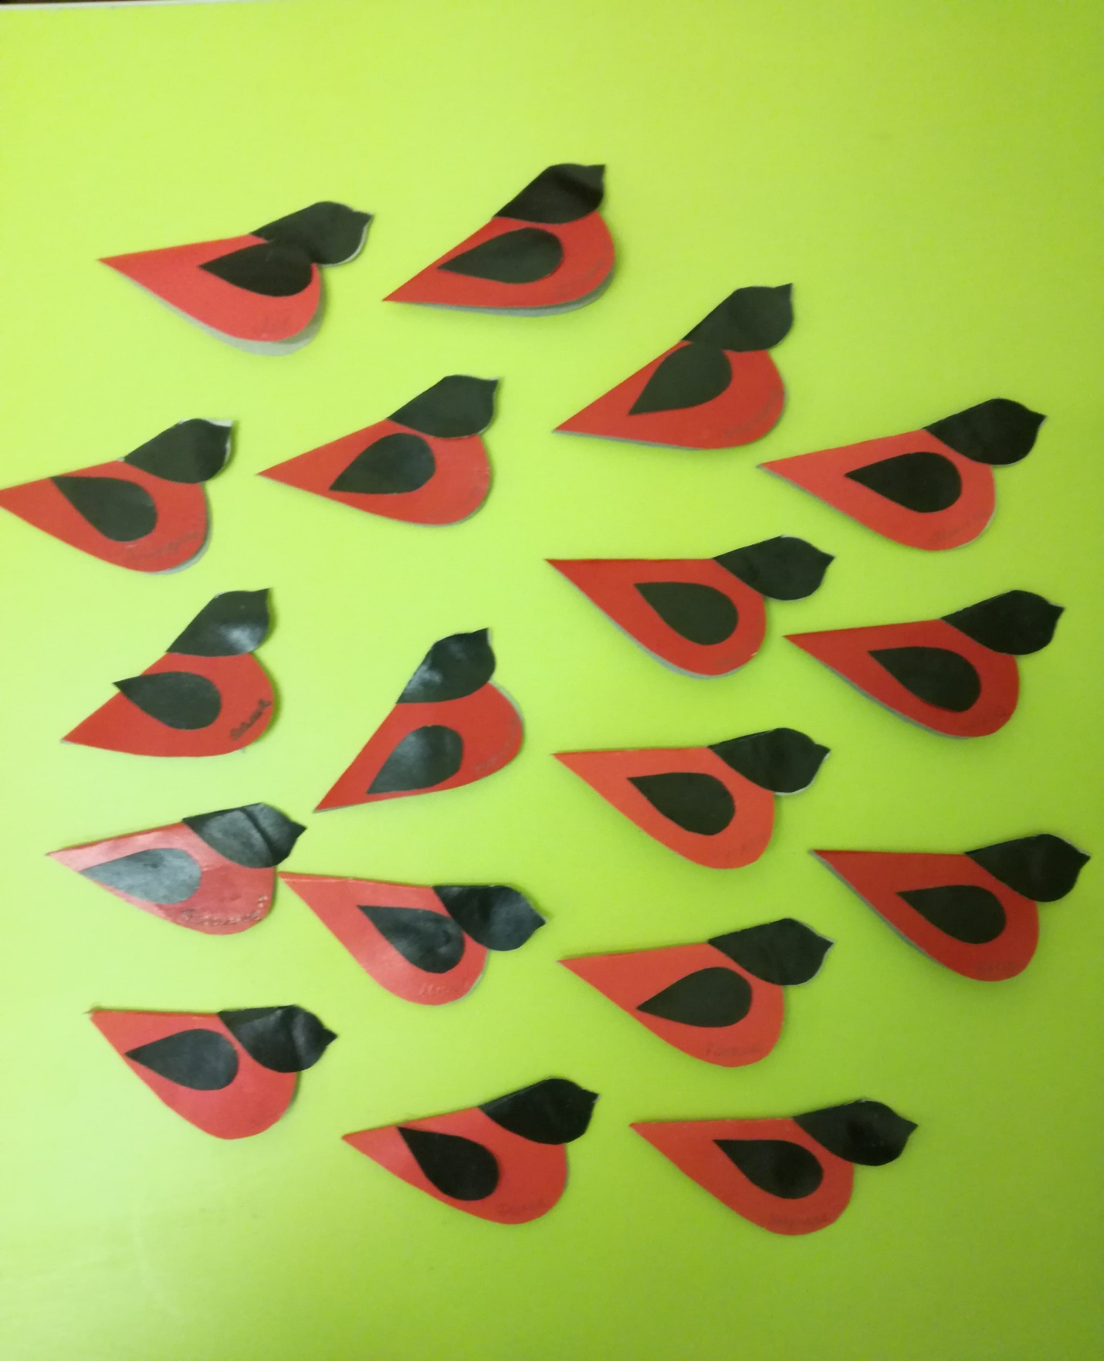

Затем также, одев, одно сердечко на другое приклеим хвост.

Глазки рисуем белой краской с помощью ватной палочки.

Получилась замечательная коллективная работа.
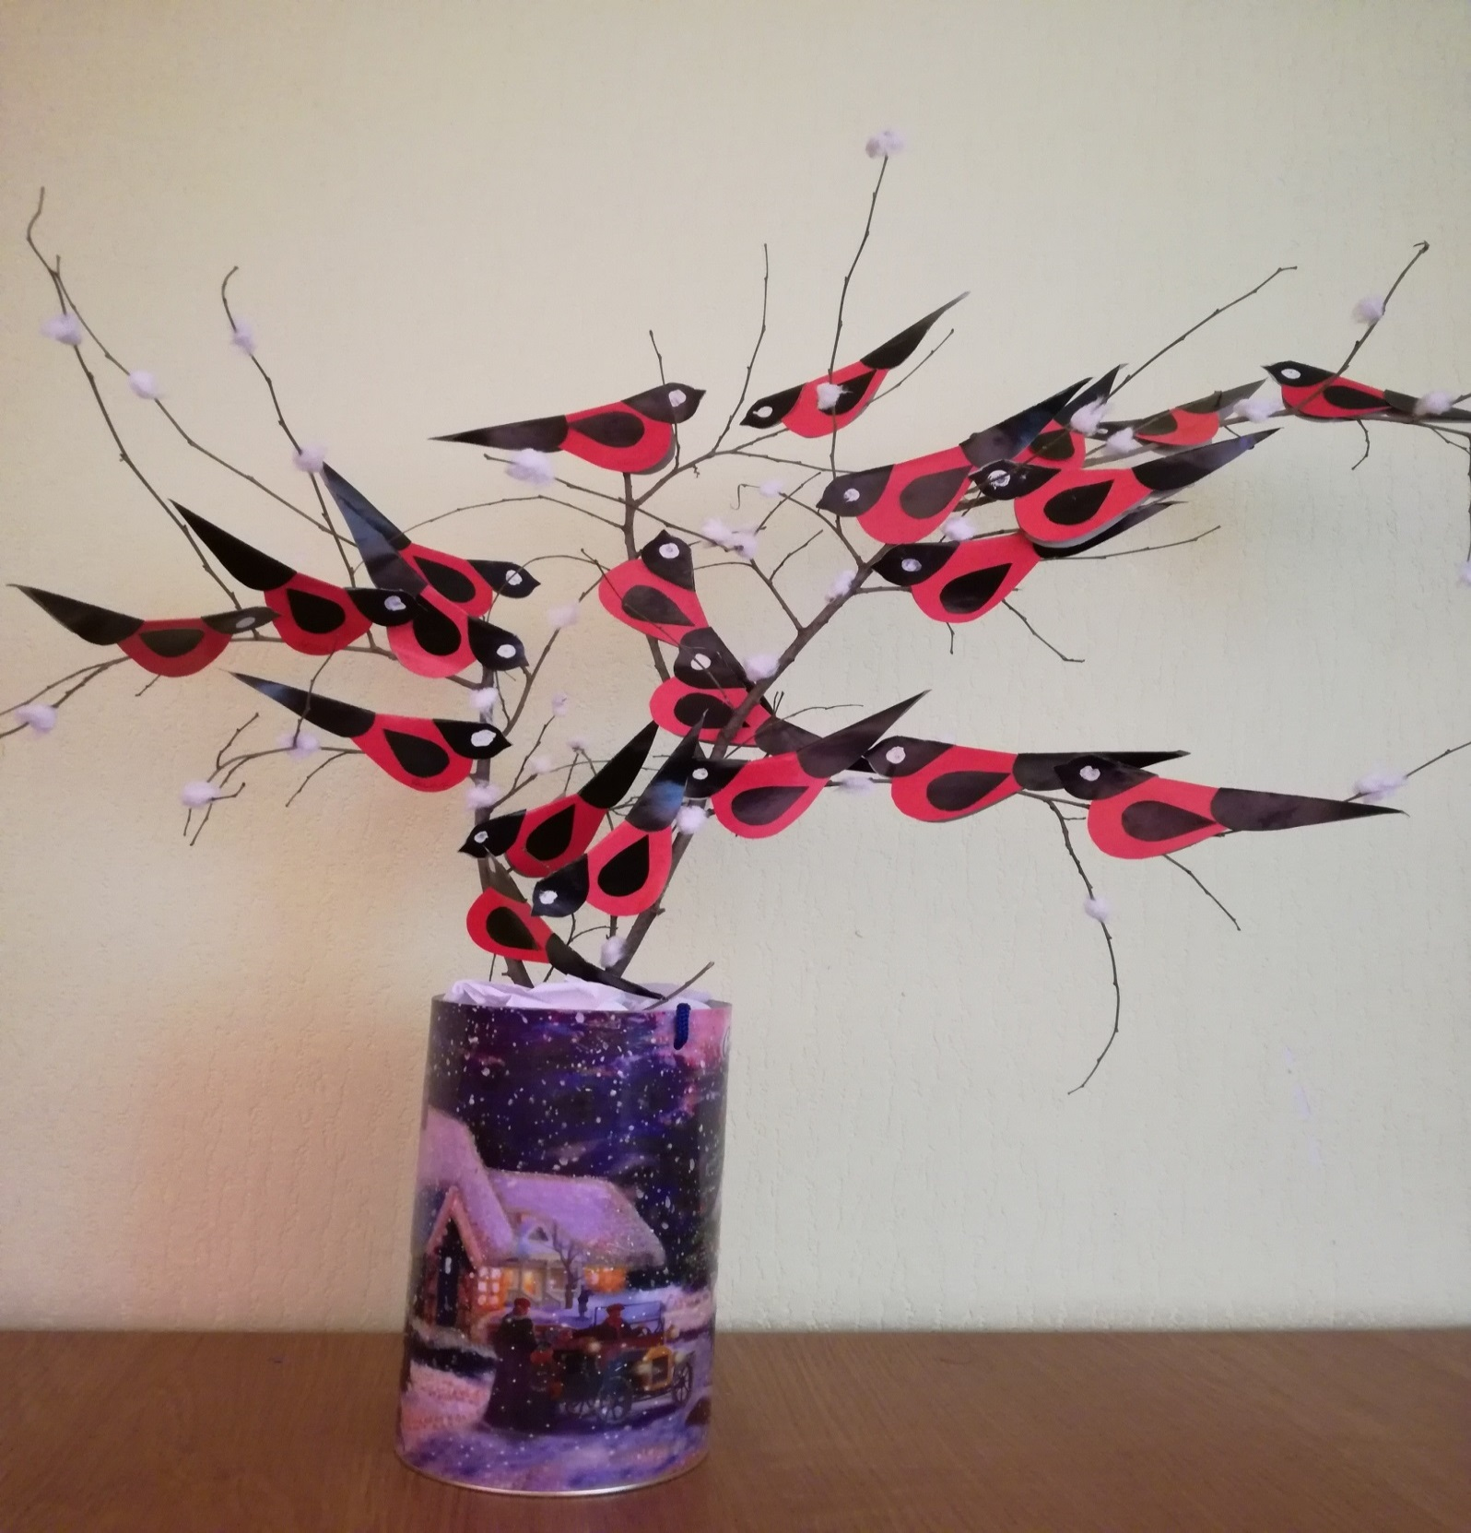

Морозец легкий, всюду иней.
На фоне снежной чистоты,
На веточках в лазури синей
Необычайной красоты
Висят фонарики горящие,
Взгляни, ведь это настоящие –
Не лампочки, не фонари –
Живые птахи – снегири!

